**国家科技专家库信息更新操作说明**

**一、专家账号和密码找回**

（1）打开国家科技管理信息系统公共服务平台主页（<https://service2.most.gov.cn/>），点击“用户账号及密码找回”

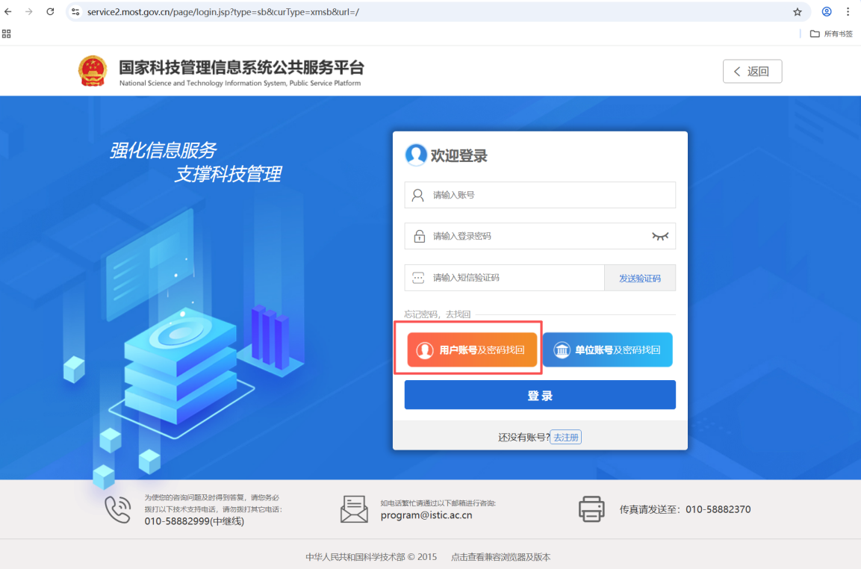

（2）专家账号及密码可通过输入姓名及身份证号找回

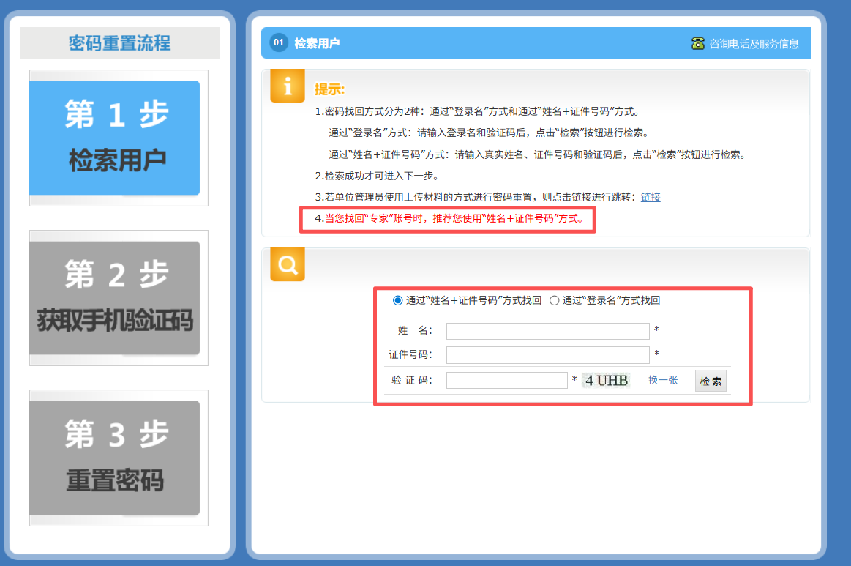

**二、专家库信息填写/更新**

（1）登录完成后，点击“在线服务”-“专家管理”-“专家库”开始填写信息。

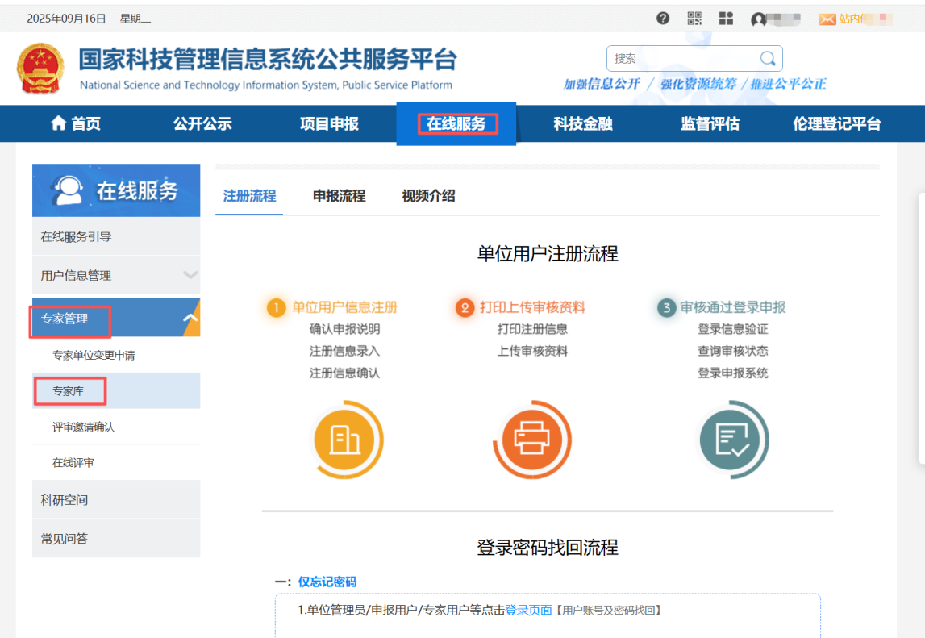

（2）填写完整信息后提交单位管理员

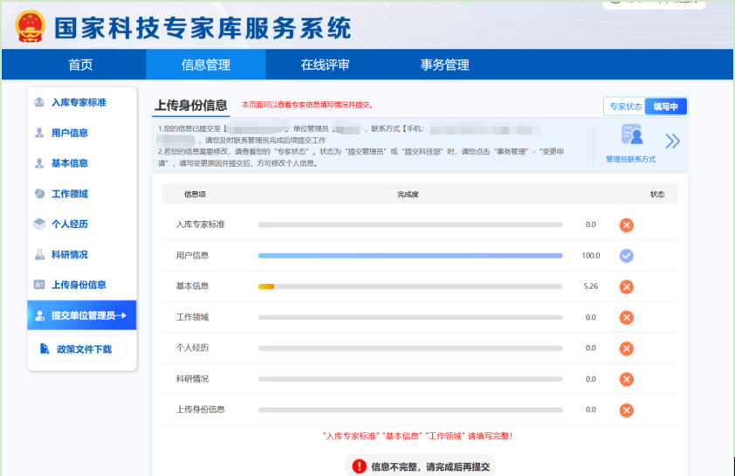**（3）已入库专家更新信息：**已经入库的专家，状态为“提交科技部”，如需要更新信息，可以在专家库服务系统“事务管理”-“变更申请”中提交变更申请，系统会自动审核通过，此时状态会变为“填写中”。更新信息后，请重新提交单位管理员。

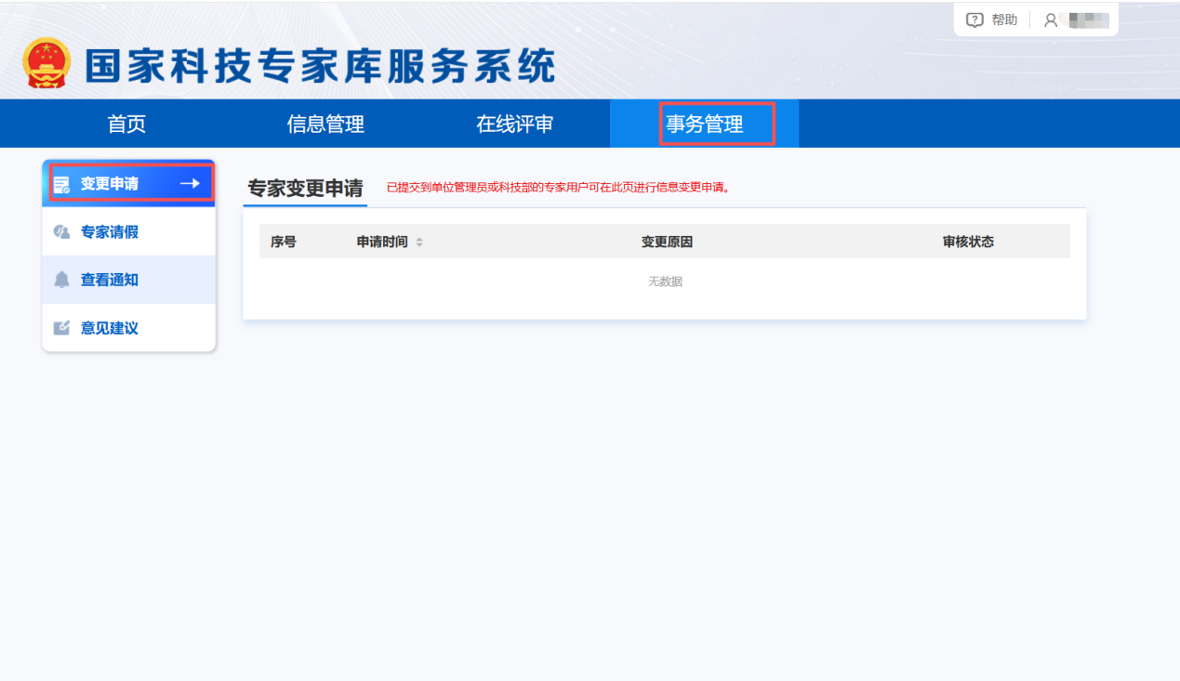

**三、专家单位变更申请**

如专家账号之前在别的单位，需要转到学校这边来，请在“在线服务”-“专家管理”-“专家单位变更申请”中提交变更申请，然后由原单位系统管理员（一般为原单位科研管理部门的管理人员）审核同意转出，然后再由学校单位管理员审核同意转入，即可完成。

